

江苏省常州市新桥高级中学：
感谢贵校对奥林匹克英语作文大赛的鼎力支持和热情参赛，特此祝贺贵校学生在第二十四届大赛全国范围内取得的优异成绩！
学生获奖名单如下：
一等奖（13人）：黄磊、李静蕾、王钰寒、蔡文倩、钱琳、黄璟、黄梦茹、丁卓凡、王哲宇、巢佳惠、薛姿俐、张宇航、李雪原；
二等奖（21人）：李逸瑶、袁子颉、陈钶棋、顾思涵、刘奕贝、高雯、毕慧雯、孙一烨、李湘、高雨璐、薛德帅、周永健、朱梦倩、刘李嘉乐、朱鸣、汪孜、朱雨婷、秦轩禛、虞露、王佳雯、刘铭钰；
三等奖（40人）：王俪静、陈盼、李嘉媛、徐建来、赵文杰、喻天佑、喻婴菲、张玲、蒋镱豪、陈勋添、钟彤彤、仇悦、袁兹启、程青青、张梅霞、刘芳君、朱贺羿、王绍阳、杨洁、庄贝贝、周欣怡、曹一凡、冯莉竹、薛佳美、姚凡校、陈韦叶、宦新宇、陈悦、朱瑶、王昕怡、卜佳瑶、张瑶、焦怡程、陶乐乐、恽佳、钱心怡、朱怡雯、刘文卿、赵贵东、张佳研；
教师获奖情况如下：
指导一等奖（5人）：陈洁、曹晶、汶红娟、蒋波、徐玉；
指导二等奖（6人）：沈燕芬、杨琳、李传奎、施平凡、宋丙寅、顾姗；
指导三等奖（5人）：周益萍、张洁、万超红、金红霞、谈志娟；
教学能手奖（2人）：陈洁、汶红娟；
奥林匹克教练员（1人）：骆志栋。
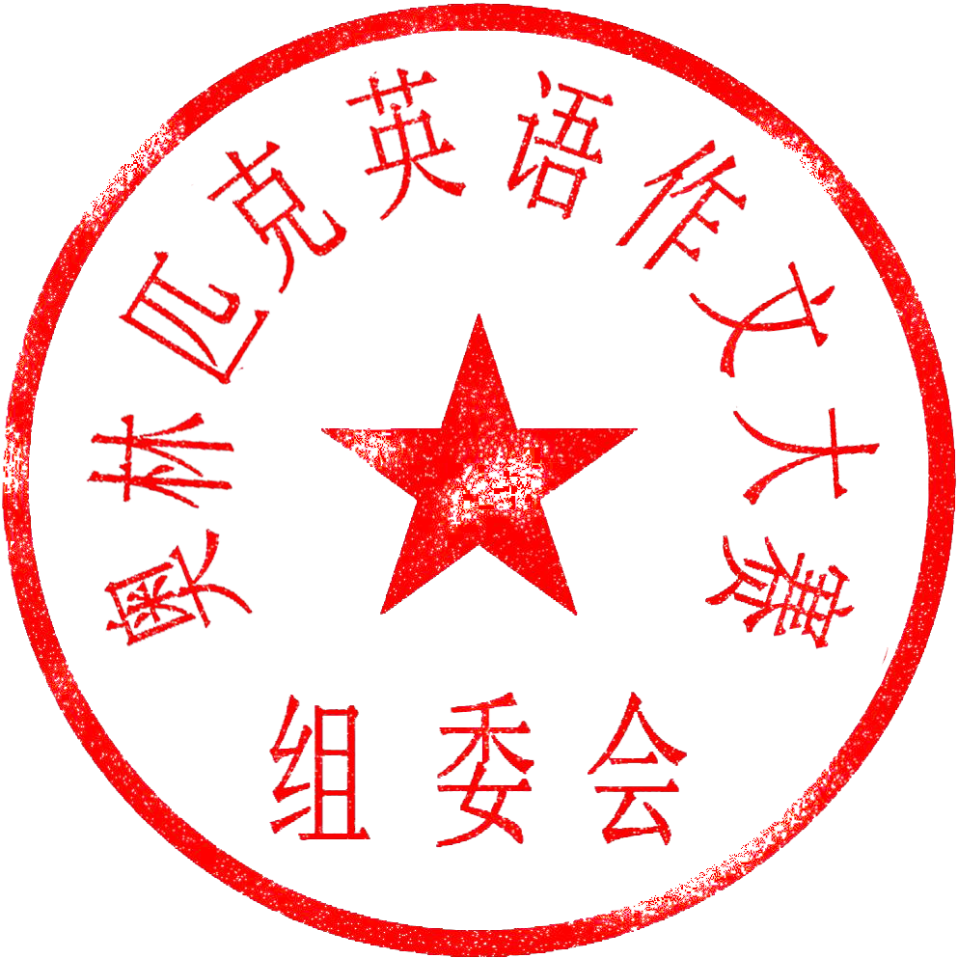
希望贵校再接再厉，继续参赛，再创佳绩！

奥林匹克英语作文大赛组委会
2020年5月

